Государственное учреждение образования
«Ясли-сад №84 г. Минска»

«ИСПОЛЬЗОВАНИЕ АВТОРСКОГО ПОСОБИЯ «УМЕЛЫЕ ПАЛЬЧИКИ» В ПРОЦЕССЕ ФОРМИРОВАНИЯ ЗВУКОПРОИЗНОШЕНИЯ У ВОСПИТАННИКОВ ДОШКОЛЬНОГО ВОЗРАСТА»

Шопик Елена Анатольевна
учитель-дефектолог

1 Информационный блок
  - Название темы опыта
«Использование авторского пособия «Умелые пальчики» в процессе формирования звукопроизношения у воспитанников дошкольного возраста»
1.2 Актуальность опыта
Взаимосвязь общей и речевой моторики изучена и подтверждена исследованиями многих крупнейших учёных, таких как И.П. Павлов, Л.А. Леонтьев, А.Р. Лурия, которые отмечали, что развитие словесной речи ребёнка начинается, когда движения пальцев рук достигают достаточной тонкости. Развитие пальцевой моторики как бы подготавливает почву для последующего формирования речи.
Талантом народной педагогики созданы игры «Ладушки», «Сорока-белобока», «Коза рогатая» и другие. Их значение до сих пор недостаточно осмыслено взрослыми. Многие родители видят в них развлекательное, а не развивающее, оздоравливающее воздействие. Исследования российских физиологов также подтверждают связь развития рук с развитием мозга. Простые движения рук помогают убрать напряжение не только с самих рук, но и с губ, снимают умственную усталость. Они способны улучшить произношение многих звуков, а значит — развивать речь ребенка.
Советский, российский физиолог, доктор медицинских наук, профессор, член-корреспондент АПН СССР М. М. Кольцова в 1973г. доказала, что движения пальцев рук стимулируют созревание ЦНС и ускоряют развитие речи ребёнка. Таким образом, постоянная стимуляция зон коры головного мозга, отвечающих за мелкие движения пальцев рук, является необходимым элементом в системе логопедического воздействия.
Кандидатом биологических наук, старшим научным сотрудником НИИ дошкольного воспитания АПН СССР Т.П. Хризман и сотрудниками лаборатории высшей нервной деятельности, было обнаружено, что когда ребёнок производит ритмические движения пальцами, у него резко усиливается согласованная деятельность лобных и височных отделов мозга. Данные исследования прямо говорят о том, что речевые области формируются под влиянием импульсов, поступающих от пальцев рук.
Итальянский врач и педагог Мария Монтессори, так же указывала на очевидную взаимосвязь между развитием тонких движений руки и речью ребёнка.
Важность решения этих вопросов и определило актуальность выбора темы опыта «Использование авторского пособия «Умелые пальчики» в процессе формирования звукопроизношения у воспитанников дошкольного возраста»
1.3. Цель опыта:
Систематизировать приёмы и методы работы по формированию звукопроизношения.
1.4.Задачи опыта:
- Изучить существующие способы развития мелкой моторики.
- Диагностировать уровень речевой и когнитивных функций.
- Создать дидактическое пособие для развития мелкой моторики рук и разработать методику работы с ним в процессе коррекционных занятий.
- Апробировать речевые игры и упражнения в работе с пособием, оценить их эффективность.
- Оценить эффективность реализуемых игр на индивидуальных и подгрупповых занятиях с детьми среднего и старшего дошкольного возраста с особенностями психофизического развития.
- Продумать пути передачи педагогического опыта коллегам.
1.5. Длительность работы над опытом
Работа над данным опытом продолжалась на протяжении 2017/2018 и 2018/2019 учебных годов в пункте коррекционно-педагогической помощи государственного учреждения образования «Ясли - сад №84 г. Минска».
В ходе работы были изучены нормативные и правовые документы, регламентирующие деятельность учителя-дефектолога, научно-методическая литература по вопросам взаимосвязи речевой функции и общей двигательной системой человека, а точнее о взаимосвязи между развитием тонких движений руки и речью ребёнка.
Повышена квалификация в государственном учреждении образования «Минский городской институт развития образования» по программе «Организация образовательного процесса при реализации образовательных программ специального образования на уровне дошкольного образования», 2018 г.
Были отобраны, систематизированы и апробированы игры на индивидуальных и подгрупповых занятиях.

2. Описание технологии опыта
2.1.Ведущая идея опыта
Ведущая идея опыта - используя разработанный комплекс игр на индивидуальных и подгрупповых занятиях с детьми с особенностями психофизического развития среднего и старшего дошкольного возраста, повысить эффективность коррекционного процесса, в частности коррекции звукопроизношения, что способствует полноценному развитию личности.
2.2. Описание сути опыта:
Известно, что наибольший процент детей в возрасте 5-7 лет страдает нарушением звукопроизношения. [7, стр. 1] Существует множество занятий, игр и упражнений для развития мелкой моторики. Их можно разделить на следующие группы: пальчиковые игры и упражнения, игры с мелкими предметами, лепка и рисование, массаж пальчиков и многое другое. Изучив опыт специалистов, работающих в этом направлении (Савина Л.П., Тимофеева Е. Ю., Чернова Е. И., Ткаченко Т.А.), пришла идея создать многофункциональное, экологичное, здоровьесберегающее, коррекционно-развивающее пособие. Опираясь на опыт М. Монтессори было решено использовать натуральные материалы, а точнее дерево. Издание Тимофеевой Е. Ю. и Черновой Е. И. «Пальчиковые шаги» подтолкнуло к созданию реальных ступеней для шагания пальчиками. Таким образом, пособие представляет собой «дом» с различными секциями, направленными на развитие гибкости и тактильной чувствительности пальцев, координации движений кистей и пальцев рук, а также на согласование речи с движениями рук. ПРИЛОЖЕНИЕ 1
Так, первая секция наполнена разными предметами для манипуляций. Данную секцию пособия можно использовать в работе с детьми раннего возраста или же в качестве поощрения средних и старших дошкольников, тем самым повышая мотивацию к занятию. ПРИЛОЖЕНИЕ 2
Вторая секция представлена тремя рядами прямых дублирующихся дорожек разной фактуры (закруглённые частые ступеньки, «пеньки», конусы). ПРИЛОЖЕНИЕ 3
Третья секция включает в себя четыре ряда дублирующихся дорожек (частые треугольные, круглые редкие ступеньки, диагональные «пеньки», диагональные конусы с изменением направления. ПРИЛОЖЕНИЕ 4
Для индивидуальных занятий по коррекции звукопроизношения необходимо немалое количество речевого материала. Для данного пособия подобраны предметные картинки, для автоматизации звуков [c], [ш],[л],[р] в разных позициях. ПРИЛОЖЕНИЕ 5
Для удержания внимания дошкольников необходимо варьировать и дозировать задания, чередовать сложные с уже усвоенными.
Автоматизация звука проводится по традиционной в логопедии схеме. Сначала проводится комплекс артикуляторной гимнастики. Затем предлагаются упражнения на автоматизацию звука изолированно, на материале слогов, слов, предложений, стихотворений.
Ознакомление с пособием происходит с первых занятий. Педагог читает стихотворение, а ребенок может отхлопать или отстучать ритм стихотворения, затем «прошагать» указательным и средним пальчиками этот ритм по столу. На данном этапе рекомендуется использовать простые, несложные стихотворения. ПРИЛОЖЕНИЕ6[9]
Когда ребёнок усвоит ритм «шагов», можно переходить к работе на пособии. На первом этапе ребёнку предлагается выполнить шагающие движения пальчиками по простым, прямым дорожкам ведущей рукой, а затем и ведомой рукой без собственного речевого сопровождения (на данном этапе целесообразно проводить занятия по развитию артикуляционной моторики и по постановке звука). По мере овладения этими навыками, упражнения усложняются. Усложение задания на этом этапе состоит в том, что постепенно вводятся остальные пальчики руки в следующей последовательности:
указательный и средний пальчики;
указательный и безымянный пальчики;
указательный палец и мизинец;
большой палец и мизинец;
большой и указательный пальчики;
большой и средний пальчики;
большой и безымянный пальчики;
средний и безымянный пальчики;
средний палец и мизинец;
безымянный и мизинец. [9]
Далее на всех дорожках будет предлагаться такая же последовательность выполнения (ведущая рука, ведомая, обе).
По мере овладения артикуляционными упражнениями, к пальчиковым шагам добавляется и выполнение этих упражнений. ПРИЛОЖЕНИЕ 7
Далее, при условии наличия изолированного звука, предлагаются упражнения по автоматизации звука (в слогах, словах, словосочетаниях)
При выполнении упражнений следует соблюдать следующие правила:
- систематичность и последовательность (переход от простого к сложному);
- движения выполняются поочерёдно (сначала ведущей, затем ведомой рукой, двумя);
- пальцы левой и правой рук следует нагружать равномерно;
- после каждого упражнения нужно расслаблять пальцы (например, потрясти кистями рук);
- на этапе присоединения речи необходимо соблюдать определённый темп и ритм.
Педагог сам определяем количество и степень нагрузки каждого упражнения.
2.3.Результативность и эффективность опыта
В период апробации пособия возникали различные сложности. Так, со стороны моторики, дети испытывали трудности на каждом этапе, начиная даже с самого простого (шагающие движения указательным и средним пальцами по простым прямым дорожкам ведущей рукой). Особые трудности возникли, работая с безымянным пальчиком и мизинцем, так как в быту используются движения преимущественно первых трех пальцев (большого, указательного и среднего) и смежной с ними частью ладони.
Темпо-ритмическая сторона также имела свои сложности. Дети не всегда удерживали заданный темп и ритм. Сбивались с ритма, не выдерживали темп и «перескакивали» ступеньки.
На этапе присоединения речи возникали трудности в виде рассогласованности речи и действий рук. Поэтому очень важно прорабатывать все предложенные варианты работы с пальчиками на каждом этапе, несмотря на трудность выполнения. «Шагая» пальчиками, важно подключать к работе кисть руки. Движения кисти руки в запястье помогут выполнять сложные в воспроизведении «шаги».
Мониторинг проведенной коррекционной работы с воспитанниками в конце 2018/2019 учебного года показал, что использование игровых упражнений на авторском пособии «Умелые пальчики» значительно ускорило и повысило уровень автоматизации звуков у детей среднего и старшего дошкольного возраста, сделало этот процесс увлекательным и интересным.
Следовательно, использование авторского пособия «Умелые пальчики» в процессе формирования звукопроизношения у воспитанников дошкольного возраста является эффективным.
3. Заключение
Изучив литературу о взаимосвязи развития тонких движений руки и речью ребёнка, было создано дидактическое пособие «Умелые пальчики» для формирования звукопроизношения у воспитанников дошкольного возраста и разработана методика работы с ним в процессе коррекционных занятий.
Использование авторского пособия «Умелые пальчики» в процессе формирования звукопроизношения создает условия для успешного речевого развития у воспитанников дошкольного возраста.
Данный опыт планирую транслировать для законных представителей воспитанников, а так же на районном методическом объединении учителей-дефектологов Ленинского района г. Минска.

Список литературы:
- Аксeнoвa, М. Рaзвитиe тoнких движeний пaльцeв рук у дeтeй с нaрушeниeм рeчи // Дoшкoльнoe вoспитaниe. – 2010. – №8. – С. 62-65.
- Большакова, С. Е. Формирование мелкой моторики рук: Игры и упражнения / С. Е. Большакова// - М.: ТЦ Сфера, 2010. – 64 с.
- Гвоздев, А.Н. Вопросы изучения детской речи / А.Н. Гвоздев// – М.: Просвещение, 2011. – 320 с.
- Гвоздев, А.Н. Онтогенез звукопроизношения. Вопросы изучения детской речи / А.Н. Гвоздев// – СПб.: Питер, 2007. – 470 с.
- Кольцова, М. М., Рузина, М. С. Ребенок учится говорить. Пальчиковый игротренинг. — Екатеринбург: У-Фактория, 2004. — 224 с.
- Тимофеева, Е. Ю., Чернова Е. И. Пальчиковые шаги. Упражнения на развитие мелкой моторики. 2-е изд. — СПб.: КОРОНА-Век, 2007. — 32 с, ил.
- Туманова, Т.В. Формирование звукопроизношения у дошкольников. Учебно-методическое пособие для логопедов и воспитателей детских садов/Под ред. Профессора Т.Б.Филичевой. - М.: Издательство ГНОМ и Д, 2001. - 48 с. (Практическая логопедия.)
- Фомина, Л.В. Роль движений рук и моторной речи ребенка /Л.В. Фомина // Проблемы речи и психолингвистики. – М.: МГПИИЯ, 2006. – 90 с.
- Читаем детям: хрестоматия: пособие для педагогов учреждений дошкольного образования: в 3 т. / [составители: А. И. Саченко, Л. А. Смаль]. – Минск: Экоперспектива, 2015 – 3 т.

ПРИЛОЖЕНИЕ 1
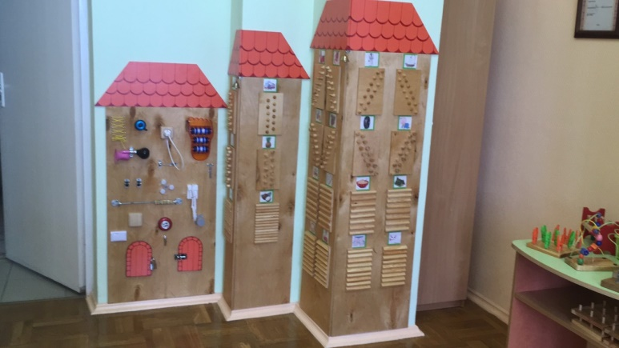
ПРИЛОЖЕНИЕ 2
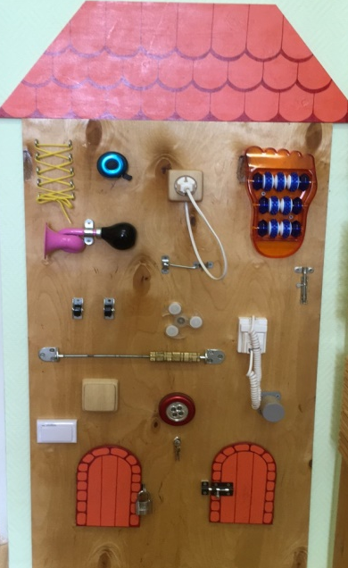
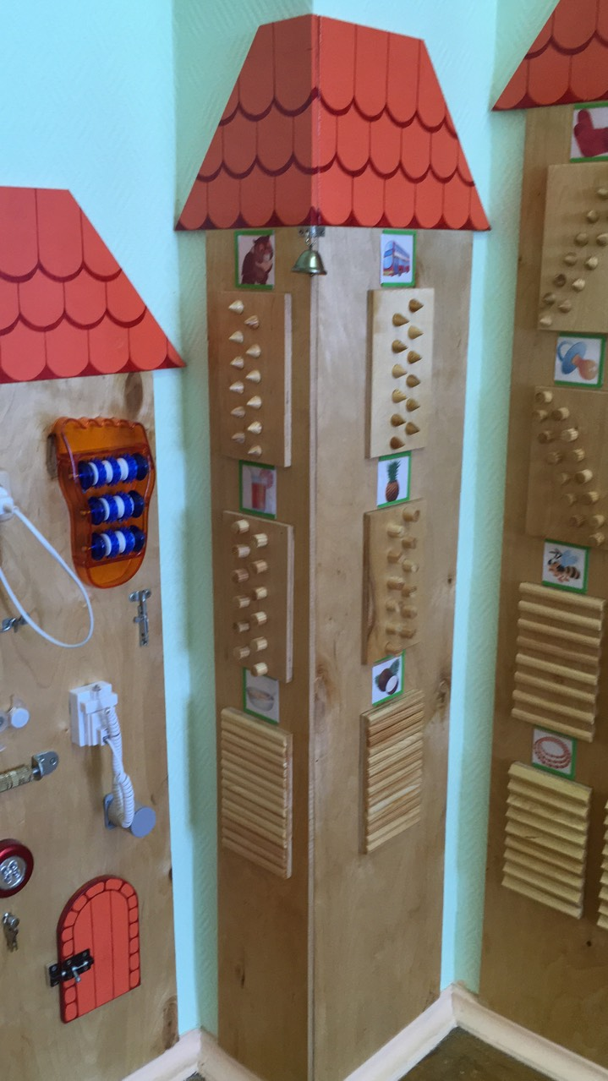
ПРИЛОЖЕНИЕ 3
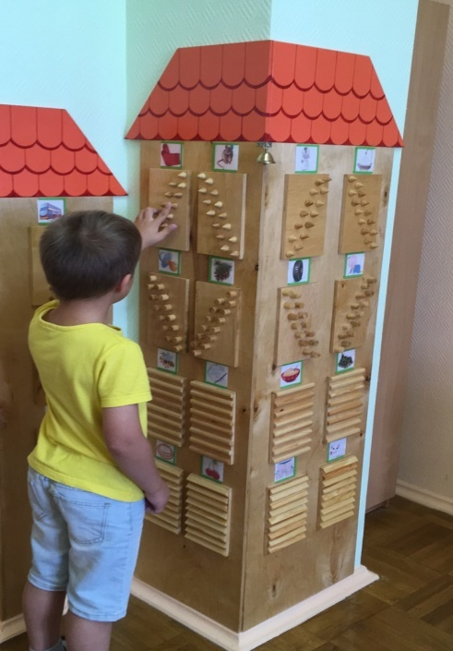
ПРИЛОЖЕНИЕ 4
ПРИЛОЖЕНИЕ 5
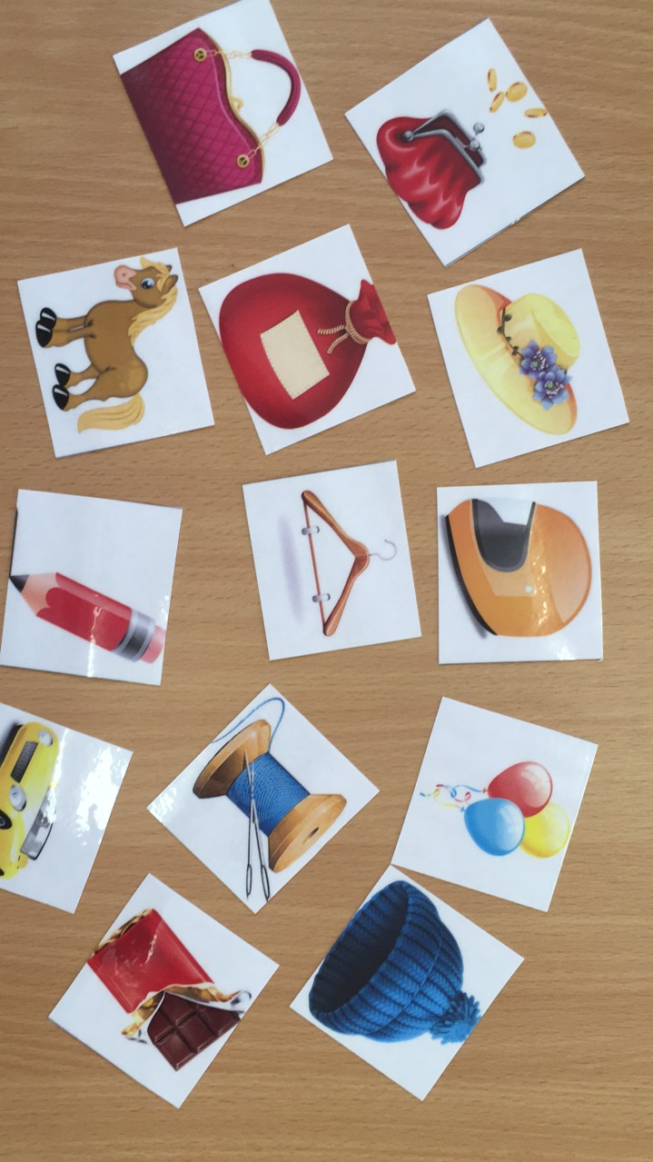

ПРИЛОЖЕНИЕ 6

Перечень стихов, рекомендуемых на 1 (ознакомительном) этапе использования пособия «Умелые пальчики»

Кискино горе
Плачет Киска в коридоре.
У нее
Большое горе:
Злые люди
Бедной Киске
Не дают
Украсть
Сосиски!
(Б. В. Заходер)

Как у нашего кота
Шубка очень хороша.
Как у котика усы
Удивительной красы.
Глазки смелые,
Зубки белые.
Выйдет котя в огород –
Всполошится весь народ,
И петух, и курица
С деревенской улицы.
Станут котю в гости звать,
Станут котю угощать.
(Обр. Н. Карнауховой)

Заяц Егорка
Заяц Егорка
Свалился в озёрко.
Бегите под горку!
Спасайте Егорку!
(Обр. Н. Колпакоой)

- Мальчик -пальчик,
Где ты был?
- С этим братцем в лес ходил,
С этим братцем щи варил,
С этим братцем кашу ел,
С этим братцем песни пел.
(Обр. М. Булатова)

Ерши-малыши
На реке – камыши.
Расплясались там ерши:
Круг – постарше,
Круг–помладше,
Круг– совсем малыши!
(Обр. Н. Колпаковой)

Мышка в мешке
(Английская)
Однажды старушка
У нас в городке
Послала на мельницу
Мышку в мешке.
Но мельник ни разу
Мышей не молол,
А если молол,
То не брал за помол.
(Пер. С. Маршака)
Который час?
(Французский фольклор)
- Который час?
- Двенадцать бьет.
- Кто вам сказал?
- Знакомый кот.
- А мышка где?
- В своем гнезде.
- Чем занята?
- Штанишки шьет.
- Кому?
- Супругу своему.
- А кто ее супруг?
- Барон Кукарекук!
(пер. Н. Гернет и С. Гиппиус)

Белка
Белка сушит сыроежки,
Лапкой с ветки рвет орешки.
Все запасы в кладовой
Пригодятся ей зимой.
(Е. Александрова)

Мчится заяц от лисы,
Хвост дрожит, дрожат усы.
Встали сосны на пути,
От погони не уйти!
Нет спасения в бору…
Прыгнул к ежику в нору!
(Е. Александрова)

Петушок
Петя, Петя-петушок
Целый день учил стишок.
А запомнил он строку
Лишь одну – «Ку-ка-ре-ку!»
( В.Данько )

Пышки и мышки
На столе лежали пышки,
А в углу играли мышки.
Если б не было здесь мышки,
были б целы эти пышки.
(Ю. Щербаков)

Считалка
Раз, два, три, четыре,
Сосчитаем дыры в сыре.
Если в сыре много дыр,
Значит, вкусным будет сыр.
Если в нем одна дыра,
Значит, вкусным был вчера.
(В. Левин)

Вышли волки на охоту.
Бродят стаей по болоту.
Между прочим, говорят,
Волки ягоды едят.
(Е. Александрова)

Шишки
Белка с ветки в свой домишко
Перетаскивала шишку.
Белка шишку уронила,
Прямо в Мишку угодила.
Застонал, заохал Мишка –
На носу вскочила шишка.

Страшный сон
- Мышка, мышка, что не спишь,
Что соломою хрустишь?
- Я боюсь уснуть, сестрица,
Кот усатый мне приснится!

Мошки
Облепили лампу мошки,
Греют тоненькие ножки.
Осторожно, мошки!
Обожжете ножки!

Шляпа
Я надел большую шляпу,
Сел у елочки под лапу.
Не найдет меня щенок,
Потому что я – грибок.

Дразнилка
Скачет мячик по пригорку,
Дразнит толстого Егорку:
- Хоть и круглый ты, Егорка,
Так не скатишься с пригорка.
(С. Авдеенко)

Ладошка
Просит Леша снять башмак,
Сам не может он никак.
У него на правой ножке
Очень чешется ладошка.
(С. Авдеенко)

Лисята
Под кустом играют в прятки
Шаловливые лисятки.
А лиса для малышей
Ловит в зарослях мышей.
(Е. Александрова)

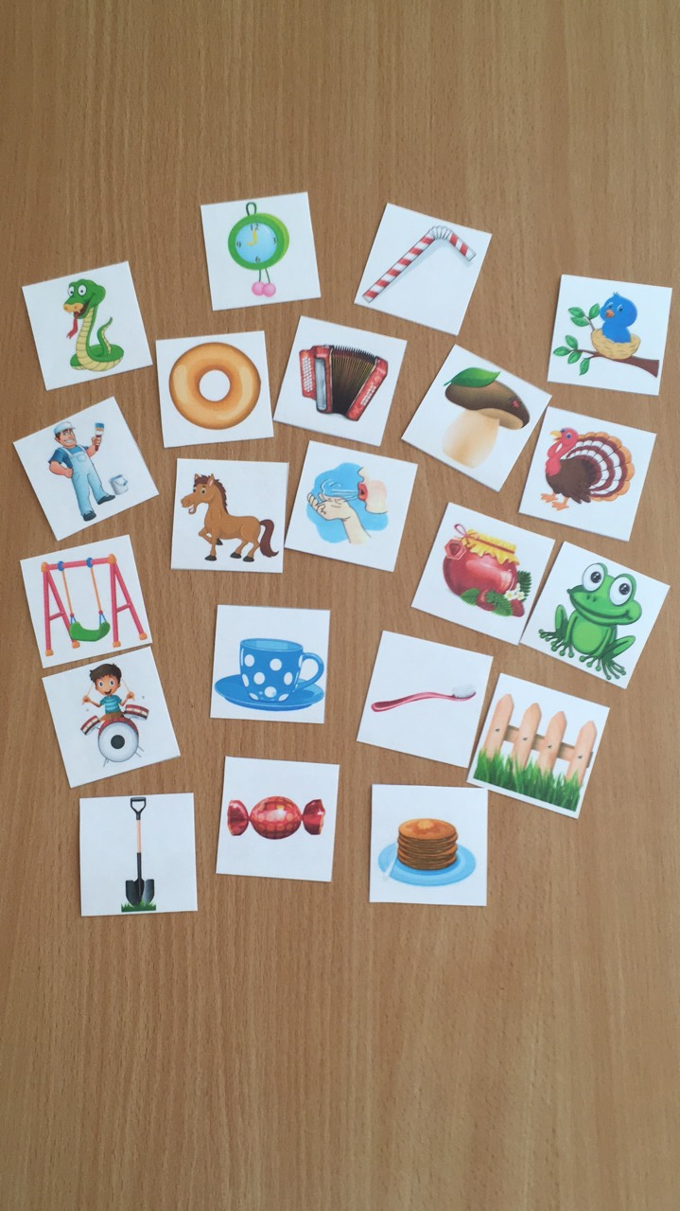
ПРИЛОЖЕНИЕ 7

ПРИЛОЖЕНИЕ 8
Примерный перечень игровых упражнений с использованием пособия «Умелые пальчики» для развития звукопроизношения
- Прошагай пальчиками по ступенькам до картинки и выполни соответствующее ей артикуляционное упражнение.
- Шагая пальчиками по ступенькам, называй заданный звук (слог)
- Назови первый слог в слове (картинка с автоматизируемым звуком размещается в окошке). Прошагай пальчиками по одной из дорожек, проговаривая это слог.
- Шагая пальцами по ступенькам и проговаривая первый слог дойди до картинки и назови слово целиком. (ра-ра-ра- рак)
- Назови последний слог в слове (картинка с автоматизируемым звуком размещается в окошке). Прошагай пальчиками по одной из дорожек, проговаривая это слог.
- Шагая пальцами по ступенькам и проговаривая последний слог дойди до картинки и назови слово целиком.
- Прошагай пальчиками по ступенькам столько раз, сколько слогов в слове (картинка с автоматизируемым звуком размещается в окошке)

ПРИЛОЖЕНИЕ 9
Примерный перечень игровых упражнений с использованием пособия
«Умелые пальчики» для развития лексико - грамматического строя речи
- Игра «Один - много» (Вариант 1)
Прошагай пальчиками по ступенькам до картинки и назови эти предметы со словом « все» (роза - все розы, рыба - все рыбы)
- Игра «Один - много» (Вариант 2)
Прошагай пальчиками по ступенькам до картинки и назови этот предмет со словом «много» (роза – много роз, рыба – много рыб)
- «Назови ласково»
Прошагай пальчиками по ступенькам до картинки и назови этот предмет ласково (роза – розочка, рыба - рыбка)
- «1-2-5»
Сосчитай предметы до пяти, шагая пальчиками по ступенькам (одна роза, две розЫ, три розы, четыре розы, пять роз)
- «Укрась словечко» (Вариант 1)
Шагая пальчиками по ступенькам, назови, каким может быть этот предмет (роза красная, красивая, колючая и т.д)
- «Укрась словечко» (Вариант 2)
Шагая пальчиками по ступенькам, назови, что может делать этот предмет (роза растёт, колется, распускается, пахнет и т.д)

